【 作ってあそぼう！ NO．８ 】
牛乳パックのボール

材料・・・牛乳パック(底と口を切り取ったものを切り開く）(図２)
ボンド（両面テープ、セロテープ等)
ミニゼリーのカップ2個 ビーズ等(豆等音のなるもの)
模様入り紙(直径5.5㎝の円)、マスキングテープ

☆作り方☆
① ミニゼリーのカップの中にビーズや音の出るものを入れボンドやセロテープでしっかりとはり合わせる(図1)
② 牛乳パックの切り開いた面のうち３面を使い、それぞれ縦半分に切り
6本作る (図２)
③ ②でできた６本にマスキングテープを貼る(牛乳パックを可愛く飾る)
④ ③をテープで貼り付け２本つなげ、輪にする(図３)
⑤ 3つの輪の中に①のゼリーカップを入れ、球体になるように組み合わせる。ゼリーカップが出てこないように間を均等にしてセロテープや両面テープでしっかりと固定する。
⑥ 3つの輪を貼り合わせた所を覆う様に紙を貼る（出来上がり図）
（出来上がり図）

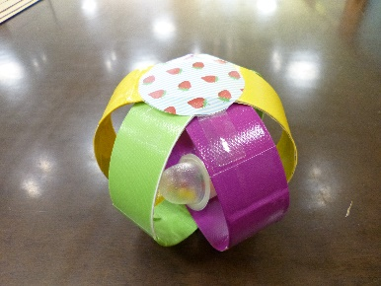
（図１） （図２） (図３)
ゼリーカップ 牛乳パック

（使わない）

